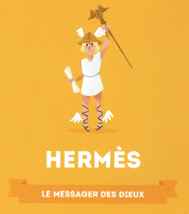
Rallye lecture « Quelle histoire mythologie »
N°9
Hermès
1
Pourquoi Hermès est-il un bébé précoce ? /1


2
Que vole Hermès à Apollon ? /1

3
Une fois réconciliés, que s’offrent les deux frères ? /1
4

A l’aide de quels objets Hermès transmet-il ses messages ? /1

5
Pourquoi Hermès doit-il passer trois mois aux Enfers ? /1

6

Quelle est la mission d’Hermès une fois les Enfers quittés ? /1
7
Que demande Héra (l’épouse de Zeus) au géant Argos ? /1
8
Comment Hermès endort-t-il complètement le géant ? /1
https://latroussebleue.com/
Quel mot le choisit le vieil homme ?
Score :
https://latroussebleue.com/

